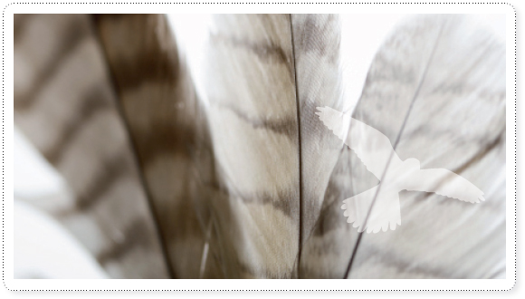
Sandra Schädler
Ganzheitliches Leben
Schamanische Rituale
Schamanische Körperarbeit Körperarbeit

Einladung zum Dankbarkeitsritual

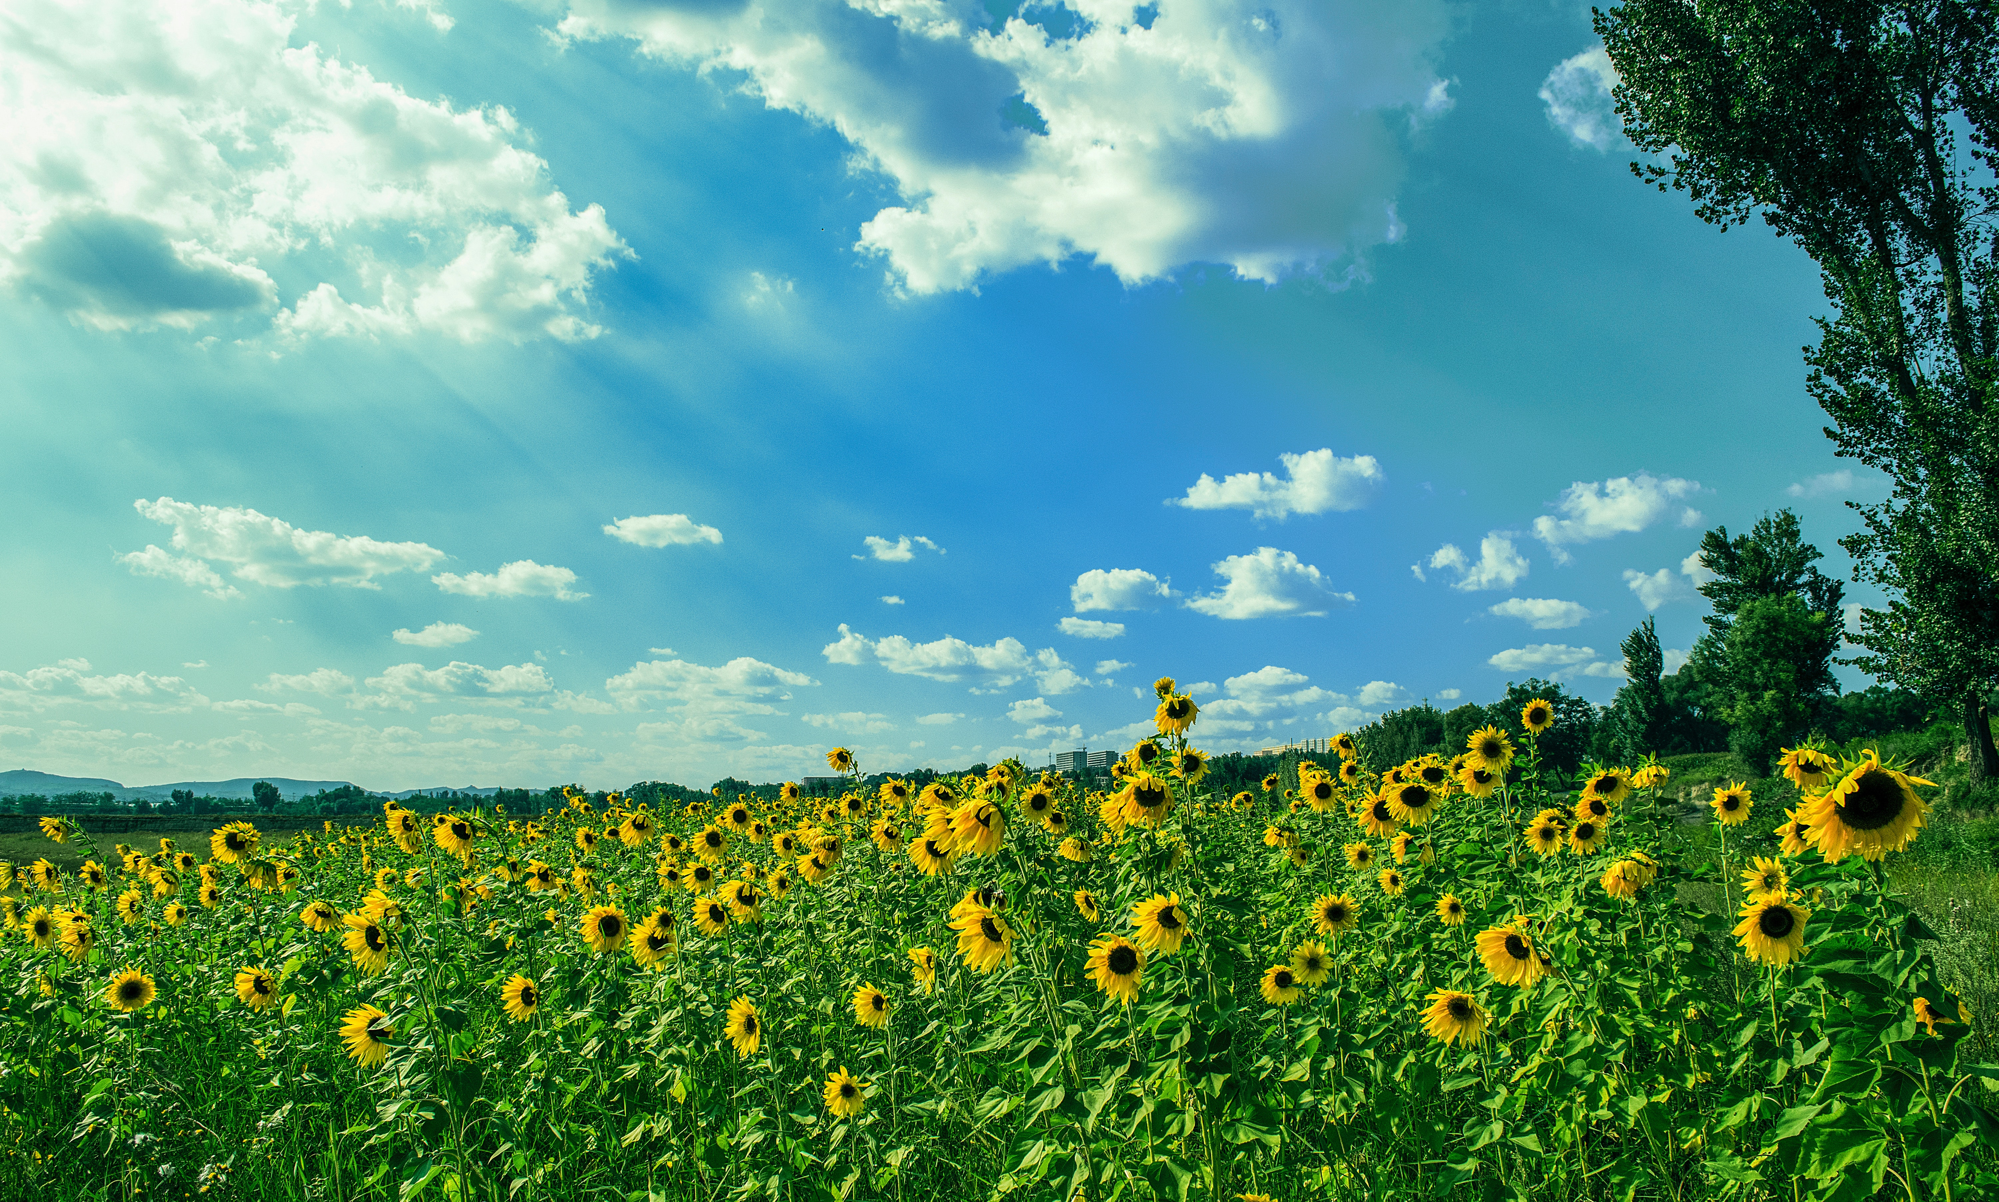
Der Sommer ist die Zeit der Fruchtbarkeit, des Feuers, der höchsten Sonnenkraft, der Fülle und Freude. Wir bereiten gemeinsam einen nährenden Boden und legen ein Mandala aus Blumen auf die Erde. Wir erinnern uns, dass wir ein Teil dieser Natur sind, wir sind Natur! Wir fühlen unsere Wurzeln bewusst und stärken unsere Verbindung zur Erde. Alles, was wir wirklich zum Leben brauchen, wird uns im Überfluss geschenkt: unsere Nahrung, die Luft, das Wasser, die Sonnenkraft und die Liebe. Mit unserem Mandala drücken wir unsere tiefe Dankbarkeit und Verbundenheit für all diese Geschenke und die Schönheit in und um uns aus. Ein Ritual ist eine Zeremonie, die regelmässig stattfindet. Alles, was wir mit Liebe und Hingabe machen, ist eine Zeremonie.
Dieses Ritual findet in der Natur statt. Wir spazieren gemütlich vom Parkplatz beim Restaurant Klus in Aesch zum Blattenpass. Klein und gross sind herzlich willkommen!

Sandra & Beat

Datum Sonntag, 12. August 2018
Zeit 9.30 Uhr bis ca. 12 Uhr
Treffpunkt Aesch, Parkplatz Restaurant Klus
Mitbringen 1 Blume deiner Wahl / Offenheit für Neues
Anmeldung sandra.schaedler@bluewin.ch

